**Тестовое задание.**

В исходных данных есть пример html-шаблона товара.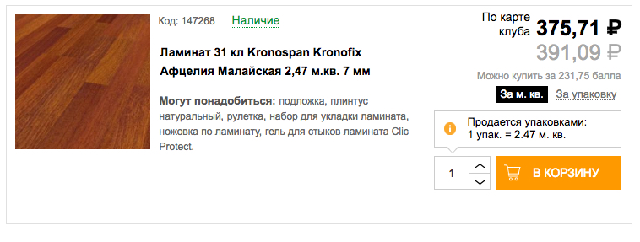

Необходимо отобразить на странице список товаров в момент загрузки страницы. Данные для каждого товара можно получить из файла **product.json.**

Основные требование и функционал:

1. У кнопки купить должен быть атрибут «data-product-id» с уникальным «id» товара.
2. Для картинок использовать строковый модификатор ‘_220x220_1’. (т.е. этот модификатор должен появиться перед расширением файла)
3. По клику изменяется количество товара.
4. Переключение стоимость товара



Данные для цен можно так получить из **product.json.**

Например:

priceGoldAlt - цена по карте за м.кв.,

priceRetailAlt - цена стандартная за м.кв.

priceGold - цена по карте за упаковку

priceRetail - цена стандартная за упаковку

Если какие-то данные отсутствуют в **product.json**, можно использовать любые случайные значения.

1. Нужно оценить срок.
2. Можно использовать любые технологии

Требования к браузерам:

* MS Internet Explorer 10+,
* Google Chrome 35+,
* Mozilla Firefox 30+,
* Opera 20+,
* Safari 8+.